机器人实验室

网站系统设计

题目 | “LeRobot”智能机器人教育网站系统设计
日期 | 2018年1月13号

目 录
第1章 引言 - 1 -
1.1任务概述 - 1 -
1.2 需求概述 - 1 -
1.3 设计目标 - 2 -
1.4 运行环境 - 2 -
第2章 总体设计 - 3 -
2.1 网站总体模块概述 - 3 -
2.2 网站总体功能介绍 - 3 -
2.3 功能分配和模块设计 - 4 -
2.3.1 功能分配 - 4 -
2.3.2 模块设计 - 4 -
2.4 数据库设计 - 6 -
第3章 模块详细设计与实现 - 7 -
3.1 模块功能详细描述 - 7 -
3.2模块关键技术 - 8 -
3.3模块功能实现 - 9 -

第1章 引言

1.1任务概述
山东乐智科技有限公司是一家主要提供机器人培训机构相关信息以及对于用户选择机器人培训机构推荐和提供全国各种中小学机器人比赛的相关信息以及参赛指导和相关比赛测试的模拟环境的互联网公司。面向所有中小学生以及各种机器人培训机构。公司致力于为中小学生提供合适的机器人培训学校的推荐以及解决培训学校对于各种比赛模拟环境的需求。初期平台主要依赖于网站。
本网站系统采用 Photoshop技术、Flash技术美化页面，MySQL作为数据库，对数据进行保存、修改、删除等管理。本系统主要介绍了“山东乐智科技有限公司”的主营产品、机器人竞赛信息、模拟比赛平台、公司概况、培训机构推荐等信息。而且本网站的界面设计清晰，操作流程简单方便，功能应用也比较完善，基本适合用户的需求，为用户提供了一个方便、简单、快捷的应用平台。

1.2 需求概述
通过系统分析，针对公司的需求，总结出如下的需求信息：
1、管理员可以通过后台维护网站。
2、一般用户无须登陆就可以浏览网站。
3、需要有网站介绍性内容，如公司简介、企业荣誉、合作培训机构信息、联系方式等。
4、以上介绍性内容可以适时进行修改。
5、有最新的人工智能和机器人的文章信息新闻或其它相关的文章。
6、新闻和机器人比赛介绍或其他文章中可以插入图片。
7、有培训机构和相关比赛介绍，并在首页突出显示公司的全部。
8、访客可以留言，提出评价或需求。
9、具有电话在线咨询功能。
10、以上提到的企业公告、文章、产品、留言和常见问题均可在后台维护。
11、提供仿真比赛的模拟平台，会员可以登录使用。
12、提供衍生产品的售卖区域。

1.3 设计目标
客户界面部分如下：
1、代表企业形象的首页设计。
2、在首页中可以查看最新的比赛动态和相关机器人与人工智能的新闻公告。
3、在产品展示中可以查看企业最新产品和推荐产品排列。
4、在首页中可以查看公司的一些业务介绍。
5、查看技术文章，企业荣誉和联系我们等。
6、可以查看最新关于比赛的介绍文章。
7、对于企业文章和其它新闻均可查看点击次数。
8、具备访客留言功能。
9、提供论坛功能，会员可以自由交流讨论比赛经验和选择培训机构的经验。
10、对于会员可提供仿真的模拟比赛平台和比赛的初期培训指导。
11、可以根据会员为会员提供推荐的机器人学校
12、为所有访客提供比赛的相关信息和参与流程，为会员提供所有历年比赛的相关信息以及比赛状况。

1.4 运行环境
该网站采用T型网站框架结构，通过Dreamweaver创建站点的基本结构的同时，运用了Photoshop技术来修饰美化页面，并结合了动态网页ASP制作的用途，利用后台的修改，添加，删除功能来实现对前台的控制。构建过程：在建设这个网站的时候，我们在网上搜集了很多相关的材料。与此同时，我们还采用了各个网站建设是的那些对于我们有用的代码、图片等材料。同时，还重要结合了数据库（MySQL）的使用。
1、数据库：Microsoft Access 。
2、网页脚本：JavaScript。
3、网页编辑工具：Micromedia Dreamweaver 8，Sublime Text3。
4、其他支撑组件: 本地测试_IIS_服务器。
最低配置需求：
intel i3以上主频的处理器。
Microsoft Windows 7以上的操作系统。
4GB以上内存；1GB以上的可用硬盘空间。

第2章 总体设计

2.1 网站总体模块概述
本网站主要分为两个模块：前台模块和后台模块。
前台模块又可分为主页、公司简介、产品展示、技术文章、企业荣誉、在线留言和联系我们这几个部分。
后台模块可分为公告管理、留言管理两个部分。总体模块如图2-1所示：

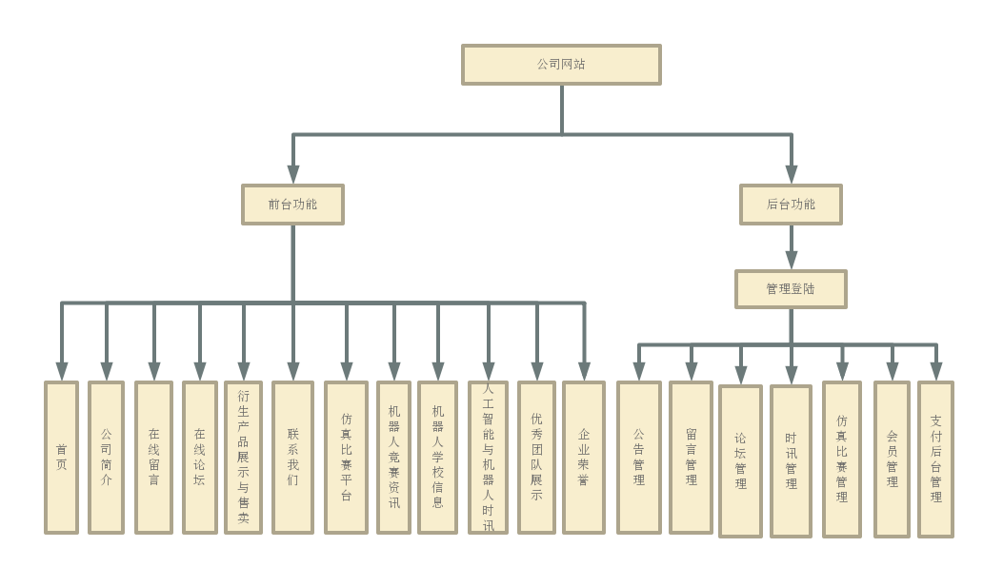

图2-1 系统功能模块图

2.2 网站总体功能介绍
1、查看各类中小学生机器人竞赛的公告、公司简介、各类机器人学校以及联系方式。
2、顾客可进入山东乐智科技有限公司的网站，购买满意的商品。
4、顾客通过机器人比赛模块查看各种中小学机器人竞赛的相关材料和比赛指导等，如有满意，可以通过联系方式来与我们联系，提出您的要求与建议。
5、顾客通过可通过公告栏查看人工智能等新闻、技术文章，了解实时动态。
6、顾客在留言版上可发布自己的评论意见。
7、顾客可在论坛中交流各类机器人教育经验和比赛经验。
8、顾客可在仿真比赛平台中选择对应的比赛进行模拟比赛，从而知道自己培训的效果 。
9、顾客可以根据兴趣爱好以及各类指标选择系统推荐的机器人教育学校进行培训。
10、管理员可通过后台管理进行登录，登录成功后，可对比赛公告、公司留言客户留言进行修改。
11、管理员可以对论坛信息进行分类并根据一定指标进行筛选。
12、管理员可以在后台更新机器人培训学校的信息和相关资讯。

2.3 功能分配和模块设计

2.3.1 功能分配
前台主要是实现一些基本的功能，为后台做辅助，前台功能包括浏览商品信息、首页、公司简介、产品展示、技术文章、企业荣誉、在线留言、联系我们、比赛资讯、在线论坛等几部分的功能。
后台主要包括公告管理、留言管理等功能。管理员进入管理主页面，登录后台，就能实现相应的功能，后台功能是为前台服务的。

2.3.2 模块设计
1、前台模块设计
客户界面采用了模块化设计的思想，每个界面都有具体的功能。
前台模块实现了一些基本的功能，主要包括公司首页、公司简介、产品展示、技术文章、企业荣誉、在线留言和联系我们等几个小模块。前台模块如图2-2所示：
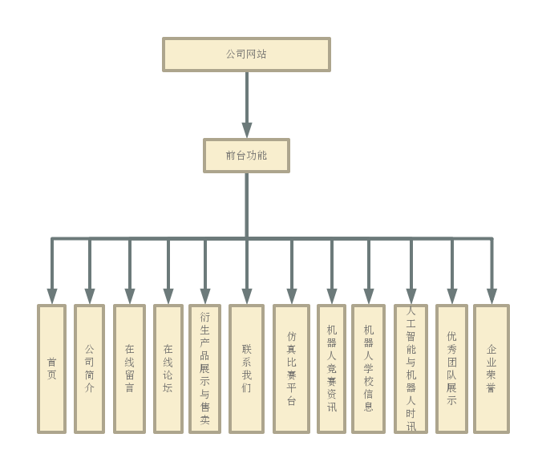
图2-2 前台模块设计
2、后台模块设计

后台模块实现了网站的管理功能。包括管理员管理、公告管理、留言管理等几个小模块。
管理员管理：登录、注销登录。
公告管理：公告修改、删除。
留言管理：留言的修改、删除。
论坛管理：论坛帖子的分类、删除。
时讯管理：各类机器人和人工智能相关时讯的更新的修改删除。
仿真比赛管理：各类仿真比赛模拟平台的更新和添加。
会员管理：对于会员提供的各类服务。
支付后台管理：对于购买产品的订单处理以及支付处理。
后台功能模块如图2-3所示：

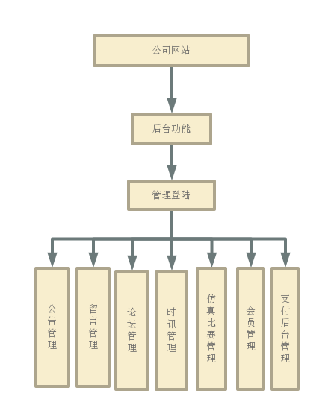
图2-3 后台功能模块

后台模块如图2-4所示：
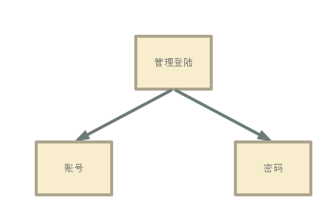
图2-4 管理登录信息

后台模块如图2-5所示：

图2-5 在线留言信息图

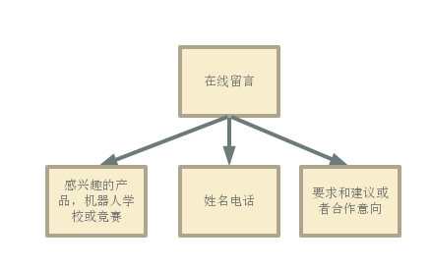

后台模块如图2-6所示：
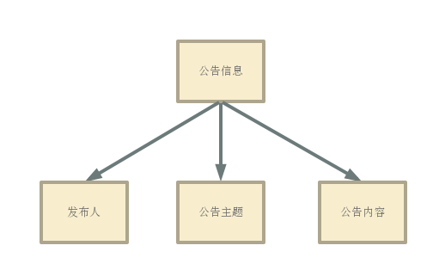

图2-6 公告留言信息图
后台模块如图2-7所示：
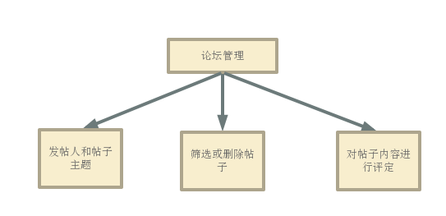
图2-7论坛管理
后台模块如图2-8所示：
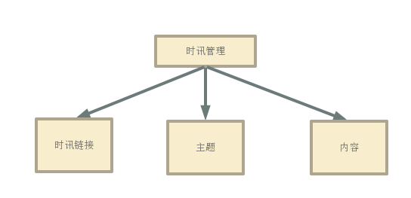
图2-8 时讯管理
后台模块如图2-9所示：
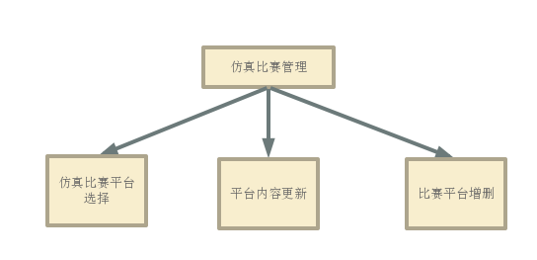
图2-9 仿真比赛管理
后台模块如图2-10所示：
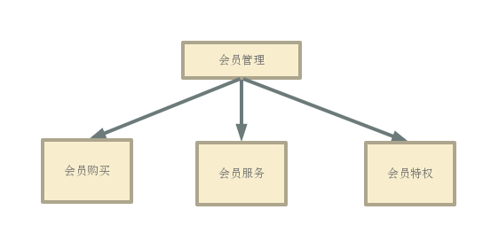
图2-10 会员管理
后台模块如图2-11所示：
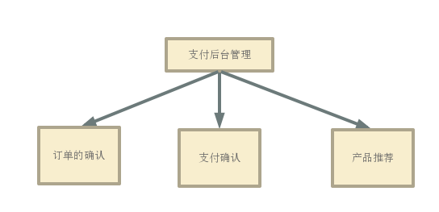
图2-11支付管理

2.4 数据库设计
根据企业网站规模的不同，我们采用MySQL做数据库，数据库名称为manage.mdb，企业网站数据库中各个表的设计结果如表所示。每个表格表示在数据库中的一个表。
各个数据表的详细信息如下。
- 后台管理员数据表设置如表2.1所示：
表2.1后台管理员数据表
列名 | 数据类型 | 字段大小 | 必填字段 | 默认值 | 说明
id | 自动编号 | — | 是 | 自动编号 | 自动编号
uname | 文本 | 20 | 是 | — | 帐号
password | 文本 | 20 | 是 | — | 密码
- 客户留言数据表设置如表2.2所示：
表2.2客户留言数据表
列名 | 数据类型 | 字段大小 | 必填字段 | 默认值 | 说明
id | 自动编号 | — | 是 | 自动编号 | 自动编号
xm | 文本 | 20 | 是 | — | 姓名
cp | 文本 | 50 | 是 | — | 产品
dh | 文本 | 20 | 是 | — | 留言电话
nr | 备注 | — | 是 | — | 留言内容
sj | 日期/时间 | — | 是 | 时间 | 发布时间
- 公告栏数据表设置如表2.3所示：
表2.3公告栏数据表
列名 | 数据类型 | 字段大小 | 必填字段 | 默认值 | 说明
gg | 备注 | — | 是 | — | 公告内容
fbr | 备注 | — | 是 | — | 发布人
ggzt | 备注 | — | 是 | — | 公告主题
fbsj | 日期/时间 | — | 是 | — | 发布时间

第3章 模块详细设计与实现

3.1 模块功能详细描述
首先应该对LeRobot网站可以实现的功能有一个全面的认识。建设一个LeRobot企业网站，重要的在于让LeRobot企业网站真正发挥作用，让网站成为有效的网络宣传工具和网上销售渠道。华鑫合金企业网站的功能主要表现在九个模块：网站首页、机器人学校、机器人竞赛、智能商城、前沿资讯、仿真比赛、在线论坛、联系我们、智能秀。
1、前台功能：
网站首页：网站的首页是这个网站的“门户”，代表这个网站的整体形象。企业的重要内容和最新动态都将在首页显示，它是整个网站设计的重中之重，同时也会将最新的比赛咨询以公告或者时讯的方式呈现给大家，同时会把部分优秀团队的作品一一呈现。
机器人学校：会给大家展现所有的和本公司有合作关系的机器人学校的详细信息以及其网站链接，并且提供报名指导与推荐。
机器人竞赛：搜罗了全国范围内各种大大小小的中小学机器人竞赛，并且为免费会员提供了比赛的各种材料以及参赛指导。
智能商城：本公司的所有衍生产品，将以商品的形式呈现，并且可以进行线上交易。。
前沿资讯：包含了，人工智能，机器人等在内的最新的前沿资讯，可以让用户更好的体验到人工智能以及机器人所带给我们生活的改变。
仿真比赛：涵盖了大小的实体机器人比赛的模拟仿真环境，并且具有相应的等级，无论是个人会员还是企业会员，都可以通过登陆进行模拟比赛，可以是用户真真切切的感受到接受培训的效果以及对于团队比赛前的训练。
在线论坛：所有的用户都可以登陆进行相互交流彼此选择培训学校的经验以及参赛的经验，后台管理元同样回复贡献度高的用户予以奖励。
智能秀：包括参与与本公司合作的机器人教育学校的优秀学生及作品展示和各类比赛中表现优秀的团队及其作品。。
联系我们：通过各种方式取得联系，同时可以通过联系建立合作方便提供服务。

2、后台功能：
管理员登陆进行管理，进入管理主页面。
1、公告管理是通过后台公告管理页面中的文本编辑器修改信息，显示到前台的最新动态栏中。
2、留言管理：可以查看客户的留言，并可回复和删除留言。

3.2模块关键技术
前台开发工具应用asp、Dreamweaver、Photoshop、flash动画等，建立富有动态效果的网站。后台应用MySQL建立数据库，进行数据管理，保持数据的完整性。
Macromedia Dreamweaver 8 是建立Web站点和应用程序的专业工具。它将可视布局工具、应用程序开发功能和代码编辑支持组合在一起，其功能强大，使得各个层次的开发人员和设计人员都能够快速创建界面吸引人的基于标准的网站和应用程序。从对基于 CSS 的设计的领先支持到手工编码功能，Dreamweaver提供了专业人员在一个集成、高效的环境中所需的工具。开发人员可以使用 Dreamweaver 及所选择的服务器技术来创建功能强大的 Internet 应用程序，从而使用户能连接到数据库、Web 服务。
在网页制作过程中，首先要使用Photoshop 设计网页和整体效果图、处理网页中的图像、背景图及网页的图标、按钮等。
Flash 随着网络技术的发展，网页上出现了越来越多的Flash动画。一个优秀的网站是离不开动画的，无论是Banner、按钮、网站宣传动画还是整个网站的首页等，都需要使用动画制作软件——Flash 完成所有的操作。Flash动画已经成为当今网站必不可少的部分，美观的动画能够为网页增色不少，从而吸引更多的浏览者。

3.3模块功能实现
待完善

